Pirkimo sąlygų
2 priedas „Techninė specifikacija (II pirkimo daliai)“

REGBIO SPORTO ŠAKOS INVENTORIAUS TECHNINĖ SPECIFIKACIJA

Visa sporto įranga turi būti pristatyta ir iškrauta adresu J. Jablonskio g. 14, Šiauliai.
Prekės turi būti naujos, nenaudotos.
Į kainą turi būti įtrauktas pristatymas į užsakovo nurodytą vietą.
Visai sporto įrangai turi būti suteikiama ne mažiau kaip 12 mėn. garantija.
Visa sporto įranga turi atitikti Europos sąjungos bei Lietuvos Respublikos teisės aktuose nustatytus kokybės ir saugos reikalavimus.
Techninėje specifikacijoje prie kiekvienos prekės pateikiamas pavyzdinis paveikslėlis, parodantis, kaip prekė galėtų atrodyti. Paveikslėlis yra tik informacinio pobūdžio ir gali skirtis nuo pateikto aprašymo.
Įrodant siūlomų Prekių atitiktį techninės specifikacijos reikalavimams, pateikiami gamintojo dokumentai, (techninės specifikacijos ir/ar katalogų ir/ar bukletų kopijos ir/ar atitinkamą (-us) techninės specifikacijos reikalavimą (-us) patvirtinanti (-čios) momentinė (-ės) ekrano kopija (-os) (angl. print screen) (tokiu atveju momentinėje ekrano kopijoje (print screen‘e) turi būti matoma informacija, kad kopija padaryta iš gamintojo tinklalapio ir turi būti aiškiai pažymėta (-os) konkreti (-čios) vieta (-os), kurioje (-iose) yra reikalaujamą (-as) prekės charakteristiką (-as) patvirtinanti informacija. Momentinė ekrano kopija (print screen‘as) turi būti aiškiai įskaitoma.) lietuvių arba anglų kalba.
Tuo atveju, jeigu pateiktoje gamintojo dokumentacijoje nėra reikalaujama Prekių charakteristikas patvirtinančios informacijos, tiekėjas privalo pateikti gamintojo arba jo įgalioto atstovo** (tiekėjo deklaracija nėra lygiavertis dokumentas) raštiškus patvirtinimus (pvz., Prekių gamintojo atitikties deklaraciją ar eksploatacinių savybių deklaraciją) ar kitus atitiktį reikalavimams įrodančius dokumentus (informaciją), kad perkančioji organizacija galėtų įsitikinti siūlomų Prekių atitiktimi nustatytiems reikalavimams.
**Jeigu teikiami gamintojo įgalioto atstovo dokumentai, kartu turi būti pateikiami įgaliojimą atstovauti gamintojui patvirtinantys dokumentai, iš kurių turinio turi būti galima nustatyti, kad įgaliotam atstovui yra suteikta teisė atlikti veiksmus, dėl kurių yra teikiami jo patikslinimai, paaiškinimai ir (ar) dokumentai), pvz., gamintojo suteikta teisė aiškinti atitinkamų Prekių technines ir eksploatacines savybes (techninius parametrus) tuo atveju, jei jis teikia jų patikslinimą, paaiškinimą.

1. REGBIO SMŪGIŲ PAGALVĖ („HIT SHIELD“), KIEKIS – 16 VIENETŲ

Techniniai duomenys:

Konstrukcija:
- Užpildas – smūgius sugerianti, formą atstatanti medžiaga

Matmenys:
- Ilgis: ne mažesnis kaip 75 cm
- Plotis: ne mažesnis kaip 35 cm
- Storis: ne mažesnis kaip 12 cm
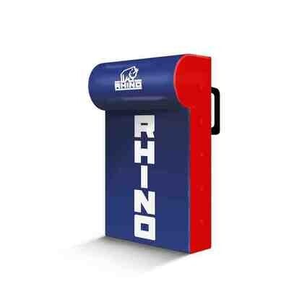

2. REGBIO SMŪGIŲ PAGALVĖ („WAVE SHIELD“), KIEKIS - 16 VIENETŲ

Techniniai duomenys:

Konstrukcija:
- Ergonomiška, lenkta („wave“ tipo) forma, pritaikyta smūgių kampo lavinimui
- Konstrukcija padeda formuoti teisingą smūgio kryptį (aukštyn, žemyn ar tiesiai)

Medžiagos:
- Vidinis užpildas – smūgius sugerianti, formą atstatanti medžiaga

Matmenys ir svoris (orientaciniai):
- Aukštis: ne mažiau 70 cm
- Plotis: ne mažiau 35 cm
- Storis: ne mažiau 12 cm

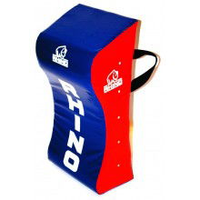

3. APVALŪS REGBIO SMŪGIŲ MAIŠAI („ROUND TACKLE BAG“), KIEKIS - 16 VIENETŲ (8 VIENETAI SUAUGUSIEMS, 8 VIENETAI VAIKAMS)

Techniniai duomenys:
Konstrukcija:
- Cilindro formos (apvalus) smūgių maišas
- Viršutinėje dalyje rankenos arba laikymo elementai
Dydžiai:
Suaugusiųjų („Senior:), 8 vnt.:
- Aukštis: ne mažesnis kaip 130 cm
- Skersmuo: ne mažesnis kaip 40 cm
Vaikų („Junior“), 8 vnt.:
- Aukštis: ne mažesnis kaip 110 cm
- Skersmuo: ne mažesnis kaip 30 cm
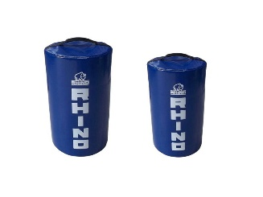

4. REGBIO SMŪGIŲ MAIŠAS („LOW TACKLE BAG“), KIEKIS – 8 VIENETAI (4 VIENETAI SUAUGUSIEMS, 4 VIENETAI JAUNIMUI).

Techniniai duomenys:

Suaugusiųjų (SENIOR) 4 vnt.:
- Aukštis: ne mažesnis kaip 70 cm
- Skersmuo: ne mažesnis kaip 40 cm

Jaunimo (JUNIOR) 4 vnt.:
- Aukštis: ne mažesnis kaip 55 cm
- Skersmuo: ne mažesnis kaip 30 cm

Konstrukcija ir medžiagos:
- Forma: žemas cilindras, skirtas smūgiavimui į šlaunų ar klubų aukštį
- Vidinis užpildas – smūgius sugerianti, formą atstatanti medžiaga
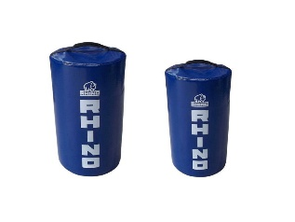

  - REGBIO VARTŲ STULPŲ APSAUGOS („RUGBY POST PROTECTOR PADS“), KIEKIS - 4 VIENETAI

Techniniai reikalavimai:

Konstrukcija ir medžiagos:
- Vidinė dalis didelio tankio putų medžiagos arba lygiagrečios

Matmenys:
- Aukštis: ne mažiau 183 cm (pritaikyti standartiniams vartų stulpams)
- Storis: ne mažesnis kaip 5cm

Tvirtinimo būdas:
- Tvirtinamos aplink vartų stulpus lipniomis juostomis, diržais arba lygiaverčiu sprendimu
- Tvirtinimo sistema


6. KAMPINIŲ REGBIO VARTŲ STULPŲ APSAUGOS („CORNER POLE PADS“), KIEKIS – 4 VIENETAI

Techniniai reikalavimai:
Konstrukcija ir medžiagos:
  - Užtrauktukai, „Velcro“ ar lygiavertės tvirtinimo priemonės.
Matmenys:
  - Aukštis: ne mažiau kaip 1,2 m
  - Tinkantys standartiniams kampiniams stulpams
Komplektacija:
- 4 apsaugos (po vieną kiekvienam kampiniam stulpui)

